温馨提示：
此题库为Word版，请按住Ctrl,滑动鼠标滚轴，调节合适的观看比例，关闭Word文档返回原板块。
考点27 二元一次不等式（组）与简单的线性规划问题
一、选择题
1. (2014·湖北高考文科·T4)若变量x,y满足约束条件Error: Reference source not found则2x+y的最大值是 ( )
A.2 B.4 C.7 D.8
【解题提示】根据已知的约束条件画出满足约束条件的可行域,再用角点法,求出目标函数的最大值.
【解析】选C. 满足约束条件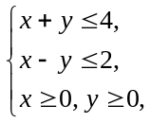的可行域如下图中阴影部分所示：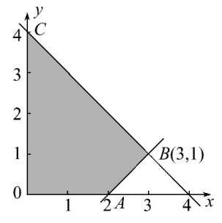
目标函数z=2x+y,即y=-2x+z,显然,当直线经过点B时z的值最大,最大值为7.
2.(2014·广东高考文科·T4)若变量x,y满足约束条件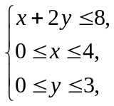则z=2x+y的最大值等于 ( )
A.7 B.8 C.10 D.11
【解题提示】画出可行域,标出边界点,目标函数对应动直线的斜率为-2.
【解析】选C.作出可行域OABCD是3×4的矩形去掉一个1×2的直角三角形,其中B(2,3),C(4,2),所以当动直线z=2x+y经过点C(4,2)时取得最大值10.
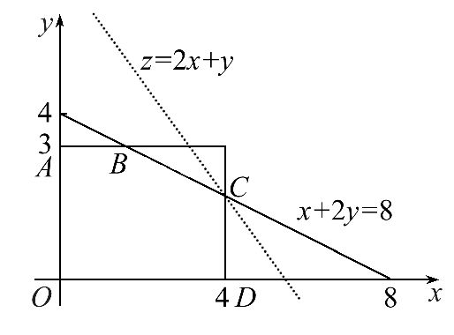
3.(2014·广东高考理科)若变量x,y满足约束条件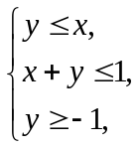且z=2x+y的最大值和最小值分别为m和n,则m-n= ( )
A.5 B.6 C.7 D.8
【解题提示】画出可行域,标出边界点,目标函数对应动直线的斜率为-2.
【解析】选B.如图,可行域是以A,B(-1,-1),C(2,-1)为顶点的等腰直角三角形,
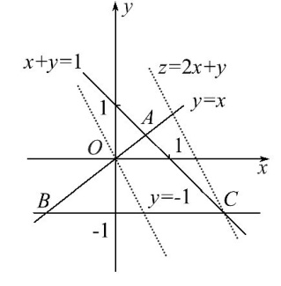
所以当动直线z=2x+y经过点C(2,-1)时取得最大值3,经过点B(-1,-1)时取得最小值-3,所以m-n=6.

4.（2014·福建高考文科·Ｔ11）11．已知圆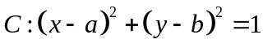，设平面区域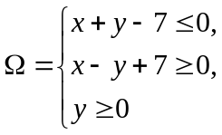，若圆心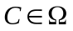,且圆C与x轴相切，则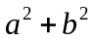的最大值为 （ ）
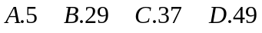
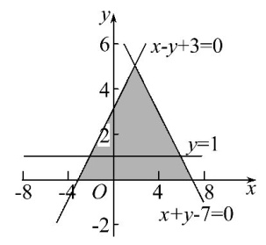
【解题指南】画出可行域，发现最优解．
【解析】由圆C 与x 轴相切可知，b=1．
又圆心C（a,b）在平面区域（如图2）内，
由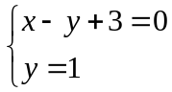，解得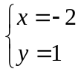；
由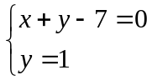，解得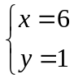．
故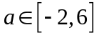．
所以当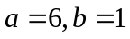时，取最大值为37．

5. （2014·山东高考理科·Ｔ9）
已知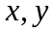满足约束条件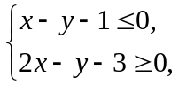当目标函数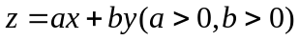在该约束条件下取到最小值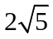时，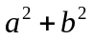的最小值为（ ）
A、5 B、4 C、 D、2
【解题指南】本题考查了简单的线性规划问题，再利用两点间距离公式的几何意义求解.
【解析】选B.解方程组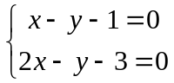求得交点为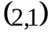，则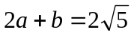，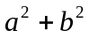的最小值即为在直线上找一点使得它到原点的距离平方最小.即求点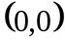到直线的距离的平方为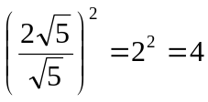.
6. （2014·山东高考文科·Ｔ10）与(2014·山东高考理科·Ｔ9）相同
已知满足约束条件当目标函数在该约束条件下取到最小值时，的最小值为（ ）
A、5 B、4 C、 D、2
【解题指南】本题考查了简单的线性规划问题，再利用两点间距离公式的几何意义求解.
【解析】选B.解方程组求得交点为，则，的最小值即为在直线上找一点使得它到原点的距离平方最小.即求点到直线的距离的平方为.
7. （2014·天津高考文科·Ｔ2同2014·天津高考理科·Ｔ2））设变量满足约束条件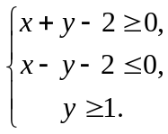则目标函数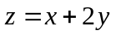的最小值为（ ）
- 2 B. 3 C. 4 D. 5
【解析】选B. 由得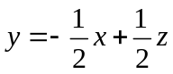。作出可行域如图，
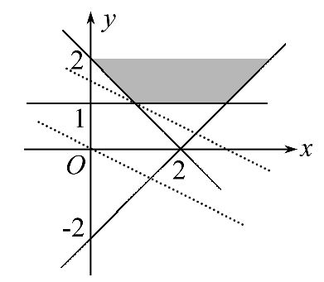
A
平移直线，由图象可知当直线经过点A时，直线的截距最小，此时最小，由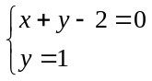，得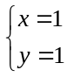，即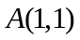代入，得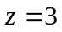. 8.（2014·安徽高考理科·Ｔ5）满足约束条件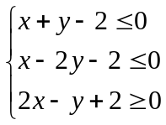，若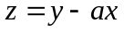取得最大值的最优解不唯一，则实数的值为（ ）
A,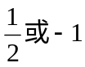 B.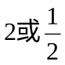 C.2或1 D.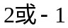
【解题提示】 画出线性约束条件的图像，数形结合判断。
【解析】选D.由线性约束条件可得其图象如图所示，由图象可知直线经过AB或AC时取得最大值的最优解不唯一，此时a=2或-1
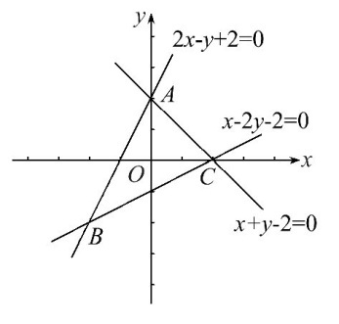
9. (2014·新课标全国卷Ⅱ高考文科数学·T9) 设x,y满足约束条件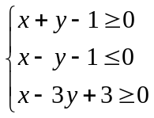则z=x+2y的最大值为( )
A.8 B.7 C.2 D.1
【解题提示】结合约束条件,画出可行域,然后将目标函数化为斜截式,平移得最大值.
【解析】选B.画可行区域知为三角形,可以代值.两两求解,得三点坐标(1,0),(3,2),(0,1).
代入z=x+2y,则最大值为7.故选B.
10. (2014·新课标全国卷Ⅱ高考理科数学·T9)设x,y满足约束条件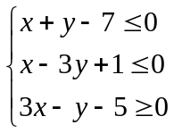则z=2x-y的最大值为 ( )
A.10 B.8 C.3 D.2
【解题提示】结合约束条件,画出可行域,然后将目标函数化为斜截式,平移得最大值.
【解析】选B.画出区域,可知区域为三角形,经比较斜率,可知目标函数z=2x-y在两条直线x-3y+1=0与x+y-7=0的交点(5,2)处,取得最大值z=8.故选B.

二、填空题
11.（2014·湖南高考理科·Ｔ14）若变量满足约束条件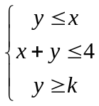，且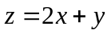的最小值为－6，则
【解题提示】画出可行域，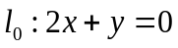，把最值点带入解方程。
【解析】如图，画出可行域，，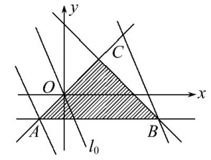，
当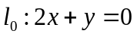运动到过点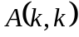时，目标函数取得最小值-6，所以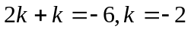.
答案：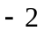
12. （2014· 湖南高考文科·Ｔ13）若变量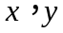满足约束条件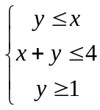，则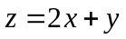的最大值为_________.
【解题提示】画出可行域，，把最值点带入求解。
【解析】如图，画出可行域，，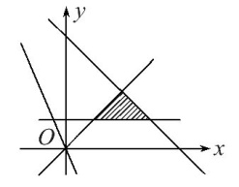，
当运动到过点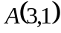时，目标函数取得最小值7。
答案：7

13.（2014·福建高考理科·Ｔ11）
若变量满足约束条件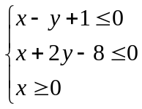则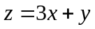的最小值为________
【解题指南】先画好可行域，对于线性规划问题，可以考虑直接将可行域的几个端点坐标直接代入计算。
【解析】画出可行域，三个端点分别为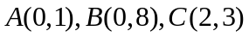,将坐标代入,可得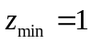．
【答案】1
14. （2014·浙江高考文科·Ｔ12）若实数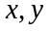满足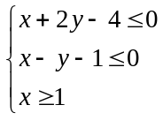，则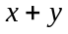的取值范围是_____________；
【解析】作出不等式组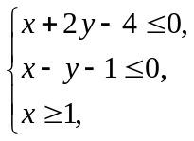所表示的区域，如图所示：
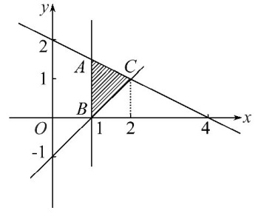
令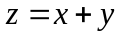，解方程组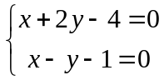得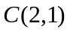，解方程组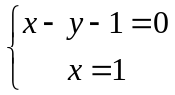得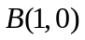
平移直线，经过点使得取最大值，即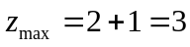，当直线经过点B时，取最小值，即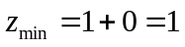，所以的取值范围是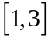.
答案：
15.（2014·浙江高考理科·Ｔ13）当实数，满足时，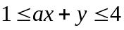恒成立，则实数的取值范围是________.
【解析】作出不等式组所表示的区域，由得，由图可知，
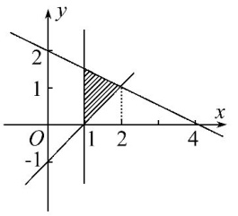
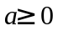且在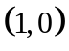点取得最小值，在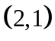点取得最大值，所以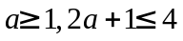，故的取值范围为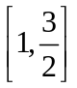
答案：．
16. （2014·辽宁高考文科·Ｔ1４）已知满足约束条件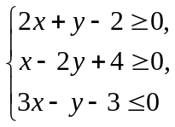
则目标函数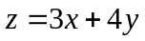的最大值为________.
【解析】画出约束条件对应的平面区域，如图，
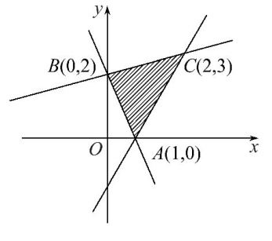
将目标函数化为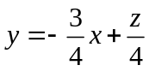，显然直线过点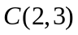时，目标函数取得最大值，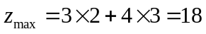.
答案：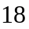
【误区警示】避免将二元一次不等式表示的区域搞错,弄清楚直线的斜率的大小与倾斜程度的关系
17. （2014·浙江高考文科·Ｔ12）若实数满足，则的取值范围是_____________；
【解析】作出不等式组所表示的区域，如图所示：
令，解方程组得，解方程组得
平移直线，经过点使得取最大值，即，当直线经过点B时，取最小值，即，所以的取值范围是.
答案：
18.（2014·安徽高考文科·Ｔ13）不等式组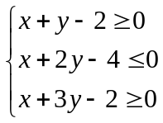表示的平面区域的面积为_______
【解题提示】正确画出平面区域的可行域是一个三角形，再数形结合计算面积。
【解析】如图所示可得点A(0，2)，B(2，0),C(8，-2)，根据图像计算可得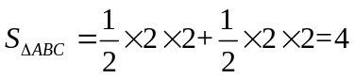。
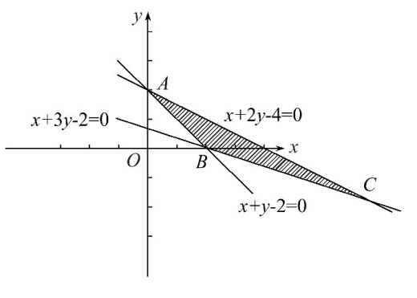

答案： 4

三、解答题
19.(2014·陕西高考文科·T18)(本小题满分12分)在直角坐标系xOy中,已知点A(1,1),B(2,3),C(3,2),点P(x,y)在△ABC三边围成的区域(含边界)上,且
=m+n.(m,n∈R).
(1)若m=n=,求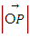.
(2)用x,y表示m-n,并求m-n的最大值.
【解题指南】(1)先利用点的坐标求得向量坐标,代入已知关系式,再利用向量模的公式解得所求.(2)利用已知转化求得m-n与x,y的关系,再利用平面直角坐标系中简单的线性规划问题求其最值.
【解析】(1)因为m=n=,=(1,2),=(2,1),
所以=+=(1,2)+(2,1)=(2,2),
所以||=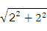=2.
(2)因为=m+n,
所以(x,y)=(m+2n,2m+n),
所以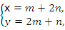
两式相减得,m-n=y-x,
令y-x=t,由图知,当直线y=x+t过点B(2,2)时,t取得最大值1,故m-n的最大值为1.
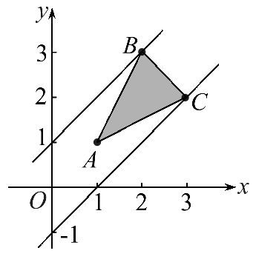
20.(2014·陕西高考理科·T18)(本小题满分12分)在直角坐标系xOy中,已知点A(1,1),B(2,3),C(3,2),点P(x,y)在△ABC三边围成的区域(含边界)上.
(1)若++=0,求.
(2)设=m+n(m,n∈R),用x,y表示m-n,并求m-n的最大值.
【解题指南】(1)先利用点的坐标求得向量坐标,代入已知关系式得点P坐标,再利用向量模的公式解得所求.(2)利用已知转化求得m-n与x,y的关系,再利用平面直角坐标系中简单的线性规划问题求其最值.
【解析】(1)因为++=0,
又++=(1-x,1-y)+(2-x,3-y)+(3-x,2-y)
=(6-3x,6-3y),
所以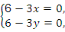解得x=2,y=2,
即=(2,2),故||=2.
(2)因为=m+n,
所以(x,y)=(m+2n,2m+n),
所以
两式相减得,m-n=y-x,
令y-x=t,由图知,当直线y=x+t过点B(2,2)时,t取得最大值1,故m-n的最大值为1.

关闭Word文档返回原板块

